« Узники продолжали борьбу…»

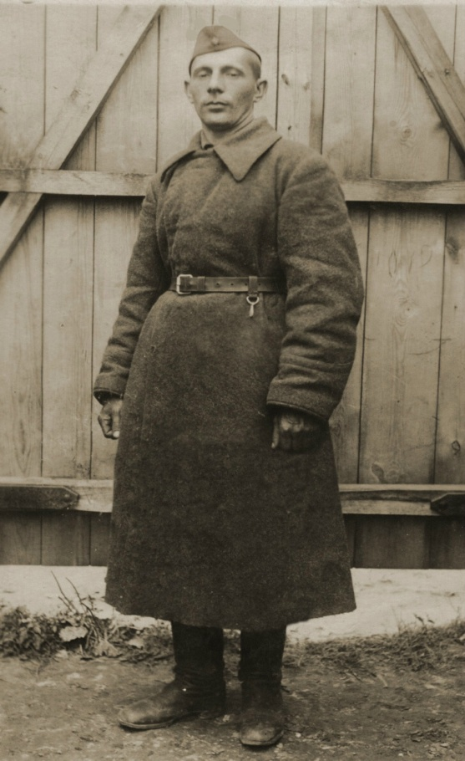
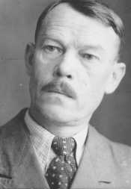

Автор: Цветкова Владислава Александровна
Ученица 10 «Б» класса
Лицея №1 города Семенова
(Нижегородская область)

При подготовке работы был использован
архив городского Музея города Семенова,
личные записанные воспоминания
И.И. Смирнова и частные документы
краеведа К.П. Ефимова

Март, 2010г
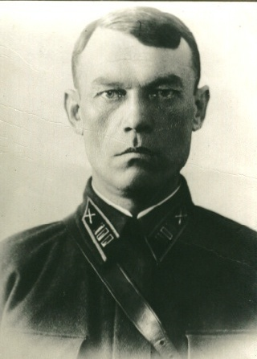
И.И. Смирнов (1899-1969)

Иван Иванович Смирнов не Герой Советского Союза, но каждый его день из четырех лет (1941-1945гг) требовал мужества, бесстрашного стремления к жизни, чтобы не только пережить все ужасы концентрационного лагеря «Бухенвальд», но и организовать и поднять на ноги тысячи узников за свое освобождение…

***

Иван Иванович Смирнов родился 7 января 1899 года в крестьянской семье в Костромской области. В семье было три брата и две сестры. Учился в учительской гимназии в с. Георгиевском. Школу окончил, но работы получить не мог. И.И. Смирнов решил пробоваться на другом поприще и семнадцати лет добровольно пошел в царскую армию. Думал офицером стать, но произошла осечка – отправился солдатом на западный фронт, где он получил ранение и был отправлен в госпиталь. Больше он в окопы не попал. С 1919 г Иван Иванович учился в Н. Новгороде на курсах красных командиров.
Смирнов всю свою жизнь посвятил службе в армии. Вначале - командир роты, в 1922г – командир батальона, участвует в разгроме колчаковцев. Во время событий на КВЖД командовал отдельным Забайкальским дивизионом бронепоездов, был награжден личным оружием и грамотой, подписанной командующими войсками Дальневосточной армии В.К. Блюхером. На рукоятке револьвера выгравировано: «Доблестному бойцу РККА Ивану Ивановичу Смирнову от РВС СССР».
В 1937г он неожиданно с должности начальника артиллерии дивизии. Его тогда вызвали из Монголии в Москву и задали важный для тех времен вопрос: «Почему на собраниях и митингах не упоминаешь имя Сталина?» На что Смирнов ответил, что говорит красноармейцам «о задачах службы, о своем долге перед родиной, а не о товарище Сталине, про которого много пишут и говорят люди знающие…». После этого И.И. Смирнов переезжает в г.Орел на должность «Командира полка». Через некоторое время, а именно в 1937г его направили в г. Пушкин Ленинградской области, где он работал преподавателем артиллерийских краснознаменных курсов, служивших для усовершенствования командного духа.
Сообщение о нападении гитлеровской Германии на Советский Союз Иван Иванович Смирнов услышал будучи в служебной командировке, что заставило его быстро вернуться домой. С первых же дней войны И.И. Смирнов находится на фронте. Часть, в которой он служил после многочисленных боев, была много раз взята в окружение, но ни разу не сокрушена. Отступления, неожиданные атаки, прорывы, обороны, снова отступления, - и так два года…
В августе 1941г часть, в которой служил И.И. Смирнов, в очередной раз попала в окружение. Во время прорыва солдат Иван Иванович был ранен в живот и ногу, в бессознательном состоянии его захватили в плен, перегоняли из одного лагеря в другой.

«… Но в тот раз, 25 августа 1941 года, где-то между Невелем и Великими Луками мы должны были прорваться. Я бежал с винтовкой и с группой бойцов. Кругом треск оружейной и пулевой стрельбы, взрывы гранат
… Но тут перед глазами закружился светящийся шарик. Пламя, взрыв. Удар. Это осколок гранаты впивается мне в живот. Но я бегу. Второй удар по левой ноге, повыше колена. Я успеваю подумать: «Это пуля!». Нога тяжелеет, подгибается, в ней мучительная боль, но все-таки бегу, в кого-то стреляю. И вот тогда сильнейший удар где-то повыше лопаток. И я падаю, потеряв сознание…» - так вспоминал Иван Иванович Смирнов последний бой.

Будучи в бессознательном состоянии И.И. Смирнов попадает в плен. Его пересылают из одного лагеря в другой. Но в каждом лагере он проводит среди пленных разъяснительную и агитационную работу. За это его направляют в концентрационный лагерь «Бухенвальд», который был организован в 1937 году и предназначался для изоляции политических противников фашизма. Хотелось бы представить больше информации об этом зловещем месте.

Итак, Бухенвальд — немецкий концентрационный лагерь, располагавшийся в Тюрингии. Основан в 1937 году. С августа 1945 г. — советский спецлагерь для нацистских преступников.
Хронология событий:
- 1937 — 15 июля прибывают первые заключенные из концентрационного лагеря Заксенхаузен. В последующие недели расформировываются лагеря Заксенбург и Лихтенбург, а их узники, среди которых политзаключенные, Свидетели Иеговы, преступники, а также гомосексуалисты, переводятся в Бухенвальд. Комендантом лагеря является Карл Кох. 14 августа повешен первый заключенный Бухенвальда. Им был рабочий из Альтоны, 23-летний Герман Кемпек.
- В феврале 1938 года под руководством Мартина Зоммера в так называемом «бункере» создается камера пыток и помещение для расстрелов. 1 мая командование СС выделяет среди заключенных категорию евреев. Заключенные лишаются обеда из-за мнимого воровства редиски из огорода лагеря. 4 июня рабочий Эмиль Баргатцкий повешен перед собравшимися заключенными. Это было первым случаем публичной казни в немецком концлагере.
- Февраль 1939 — первая эпидемия тифа, в ноябре — эпидемия дизентерии. В конце 1939 года в лагере находятся 11 807 заключенных, 1 235 из них умерли.
- 1940 — начало постройки крематория. 22 августа издан приказ об извлечении золотых зубов перед сжиганием трупов. С лета 1940 работает крематорий.
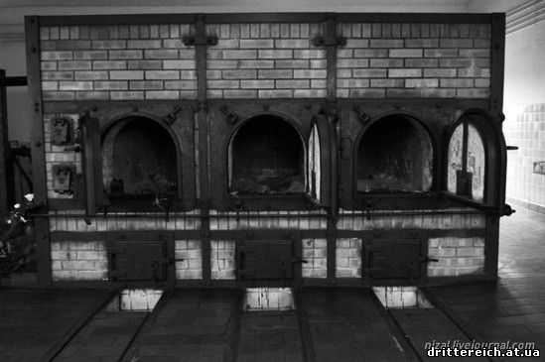
- В сентябре 1941 года вблизи лагеря расстреляны первые советские военнопленные. Позднее, западнее от лагеря, в конюшне СС, появляется расстрельное устройство. По приблизительным подсчетам под руководством СС было расстреляно около 8 000 советских военнопленных. Советские военнопленные не учитывались в статистике лагеря.
- 1942 В январе проводятся первые медицинские опыты над узниками. В конце года в лагере 9 517 узников, каждый третий узник умер.
Печи крематория

- 1943 Узники помещаются в малый лагерь. В апреле, в блоке 46 проходит 13-я волна медицинских опытов. Более половины заключенных умирают мучительной смертью. Недалеко от города Нордхаузен строится подземный рабочий лагерь Дора, в котором изготовлялись ракеты V2. В течение первых шести месяцев умирают 2 900 узников. В конце года в лагере 37 319 человек, из них 14 500 русских, 7 500 поляков, 4 700 французов и 4 800 немцев и австрийцев. Почти половина из них находится во внешних лагерях.
- 1944 Эрнст Тельман, председатель КПГ, расстрелян в здании крематория. 24 августа союзники бомбят оружейные предприятия и казармы СС. 2 000 узников получают ранения, 388 погибают. В лагере Бухенвальд и его филиалах содержатся 63 048 мужчин и 24 210 женщин. 8 644 человека умирают. В октябре-ноябре 1944 г. начинают прибывать заключённые из концлагерей Латвии, прежде всего Кайзервальда и Дондангена. Всего их прибывает около 2-х тысяч.
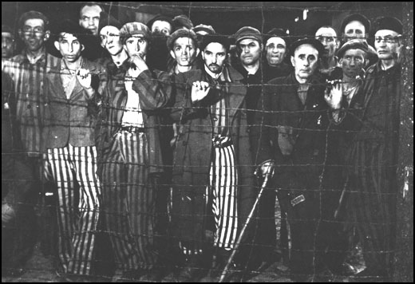
- В январе 1945 года прибывают тысячи евреев из польских концлагерей. Многие из них смертельно больны, сотни тел остаются безжизненно лежать в вагонах. В феврале Бухенвальд становится самым крупным лагерем смерти: в 88-и филиалах концлагеря Бухенвальд за колючей проволокой находятся 112 000 узников.

В общей сложности через лагерь прошли около четверти миллиона узников из всех европейских стран. Число жертв составляет около 56000 человек. Над узниками постоянно проводилось множество медицинских опытов, в результате которых большинство умерли мучительной смертью. Заключённых инфицировали сыпным тифом, туберкулёзом и другими опасными заболеваниями для того, чтобы проверить действие вакцин против возбудителей этих болезней. Заболевания перерастали очень быстро в эпидемии из-за скученности в бараках, недостаточной гигиены, плохого питания, а также из-за того, что эти заболевания не лечились.
Узники Бухенвальда

Кроме того в лагере с декабря 1943-го по октябрь 1944 гг. производились эксперименты по исследованию эффективности различных ядов. В ходе этих экспериментов заключенным в еду тайно добавлялся яд.
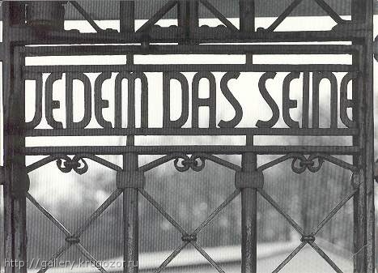
«… Массивные металлические ворота, к которым примыкают приземистые каменные здания с решетками на окнах. Над воротами надпись: «Jedem das seine» (с нем. «Каждому – свое»). Извергает клубы черного дыма труба крематория. За высокой каменной стеной, опутанной колючей проволокой, по которой идет ток высокого напряжения, бараки, выкрашены в грязновато-зеленый цвет. Это Бухенвальд». Сюда-то и попал Иван Иванович Смирнов.

На каждого заключенного здесь надевают куртку и брюки в синюю и желтую полоску. На ноги – деревянные колодки. На куртке и брюках пришивали красный треугольник с латинской буквой «R» (русский) и номером. Иван Смирнов в фашистском лагере значился как политический преступник №26674.
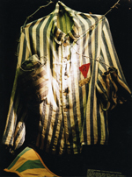
Дни пребывания в Бухенвальде похожи на длинный кошмарный сон. Истязания, пытки, непосильна работа, почти нет еды, унижение человеческого достоинства – таков удел каждого заключенного. Шесть тысяч откормленных эсэсовцев во главе с комендантом Пистером строили систему содержания в лагере так, чтобы подавить волю людей, выработать из них послушных рабов. Кто-то не выдерживал ужасов лагеря и переходил на сторону охраны. И все же таких предателей было немного. Заключенные окружали их презрением, ненавистью; если была возможность уничтожить – уничтожали. Многие же не предпочитали борьбу, говорили себе как и Иван Иванович Смирнов: «Мы еще не сказали своего слова в этой войне. Ты пленник, и вечный позор будет лежать на твоем имени. Только ты сам сможешь смыть этот позор. Но как?»
Одежда узника концлагеря

Думай, думай, думай!!! «Нужно здесь создать подолье» - говорил И.И. Смирнов товарищам. Как растение тянется к свету, так и в лагере заключенные тянулись к тому, кто сильнее, кто может стать организатором сопротивления. Вокруг Ивана Ивановича образовалась группа, которая в русских бараках начала формирование отрядов, которые могли бы взять оружие. О работе группы узнают подпольный интернациональный комитет и русский политический центр. Интернациональный комитет возглавлял немецкий коммунист Вальтер Бартель (затем профессор Берлинского университета имени Гумбольта). И.И. Смирнов избирается членом политического центра и командиром русского отряда Бухенвальд.
Силы крепли. Сначала был создан русский батальон, который затем развернулся в бригаду. В каждый батальон был назначен собственный командир.
Так в 44 блоке командиром батальона был В. Логунов, в 25 блоке – В. Цуцура, в 30 блоке – С. Харин, начальником механизированной службы подполья был Советский врач А.И Гурин, командиром механизированной бригады был назначен В. Щелоков (житель г. Семенова). Стоит поподробнее остановиться на этой фигуре, поскольку он будет тесно связан с И.И. Смирновым.

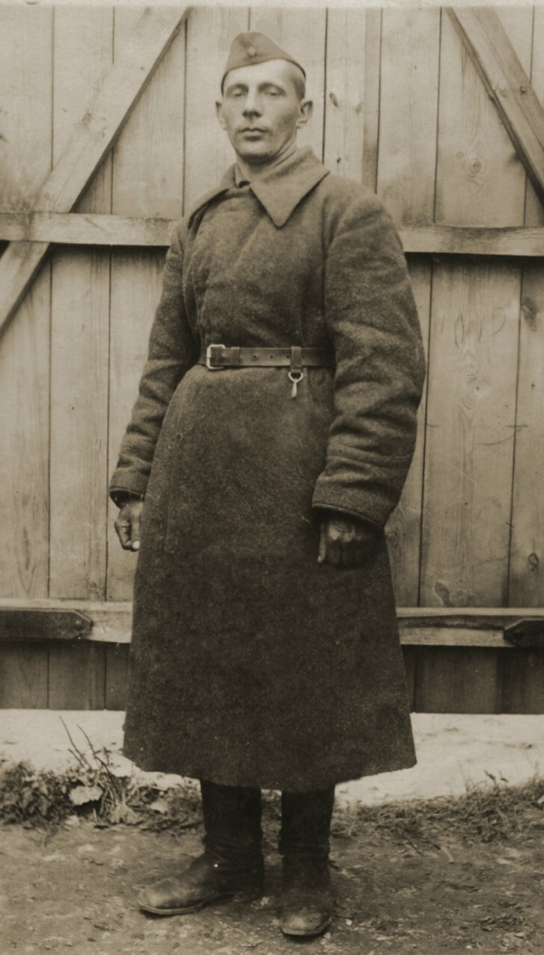
Вениамин Михайлович Щелоков родился в городе Семенове Горьковской области на улице Осторожной (ныне улица Урицкого) в 1909г. После непродолжительного обучения в школе он вместе с отцом занимался пошивом головных уборов. Но когда в Семенове стали появляться автомобили, он овладел специальностью шофера. Работал в лесхозе, был одним из лучших водителей.
В первые дни войны Вениамина Щелокова мобилизовали и вместе с автомашиной отправили на фронт. В одном их боев часть попала в окружение (как и в истории с И.И. Смирновым), а затем последовал плен. Пленных, имеющих специальности шофера, автослесаря, немцы направили в ремонтную мастерскую, расположенную на оккупированной территории. Работал мотористом, ремонтировал автомобильные моторы. В лагере имелась подпольная группа, от которой Вениамин Михайлович получил задание – каждый десятый двигатель выводить из строя. Это ему удавалось делать путем вливания нескольких капель ртути в один из узлов двигателя. Фашисты, догадываясь о вредительстве, установили слежку, виновники были найдены. Всех их отправили в Бухенвальд.
В.М. Щелоков (1909-1958)
В концлагере Щелокова определили на работу в пошивочную мастерскую. Он оказался большим мастером. Даже немецкие офицеры заказывали ему шить фирменные фуражки. С одобрения подпольного центра он выполнял эти заказы. За работу получал от немцев продукты, которые использовались для усиления питания больных узников.
На заседании русского политического центра было принято решение о создании атороты. Выполнить это решение получили Валентину Логунову. Чрез некоторое время он доложил И.И. Смирнову о создании автороты:

« - Что же это за рота? Объясни1
- А очень просто. Разве среди нас мало шоферов или водителей танков? Почему бы им не изучать немецкие машины? У нас есть дока по этому делу – Генка Щелоков. Знает все марки автомобилей. Ему поручили создать роту и пока теоретически научить водить любую машину из тех, которые мы видим в лагере».

После того, как Вениамин Щелоков был назначен командиром подпольной механизированной бригады, ему пришлось проводить с личным составом теоретические занятия по изучению материальной части немецких автомашин, а в портновской мастерской в тряпье хранить большое количество оружия.
Несмотря на трудности, подготовка к восстанию продолжалась. Каждое подразделение русского отряда в вечернее время занималось подготовкой: в лазарете шли занятия санитаров, в бараках разбиралось и собиралось оружие, учились обращению с ручной гранатой. « Где-то Вениамин со своими шоферами и танкистами изучает схемы немецких автомобилей… У ребят руки зудят – скорее бы взяться за баранку» (И.И. Смирнов).

Итак, отряды созданы, оружие найдено. К лету 1944 года русские располагали уже несколькими десятками винтовок и карабинов, сотней пистолетов, множеством ножей и кинжалов, ножницами т кусачками для проволоки, более сотнями самодельных гранат и бутылок с горючей жидкостью. В 1945 году интернациональный комитет имел четко разработанный план восстания. Советская Армия стремительно наступала с востока, армии союзников наконец-то решили открыть второй фронт и вели наступление с запада. Немцы, чувствуя скорое поражение, стремились замести следы преступлений…
8 апреля был объявлен приказ лагерной администрации – построиться всем с вещами на площади для эвакуации. Фашисты решили уничтожить всех заключенных. Для этого на сторожевых вышках установили дополнительные пулеметы, вокруг лагеря поставили пушки, минометы, огнеметы. Наступило время построения. Но площадь пуста. Тогда в лагерь ворвались мотоциклисты и батальон солдат с броневиками. Солдаты стали выталкивать заключенных из бараков на улицы, которые забирались обратно через окна. « Какие-то люди с белыми нарукавными повязками пытаются строить заключенных. Генка Щелоков вмиг сообразил, что делать. Через несколько минут он выскакивает из своей портняжной мастерской, и в руках у него такие же повязки и даже с таким же, как у тех, клеймом. Наши ребята надевают эти повязки, толкаются в толпе согнанных, хватают их, волокут, но в другую сторону, к тем блокам, которые еще не эвакуируют» (из воспоминаний И.И. Смирнова). Эти повязки были заранее заготовлены в портняжной мастерской по указанию подпольного центра.

По лагерю распространилась весть: уничтожение лагеря назначено на 11 апреля. Интернациональный комитет принял решение начать восстание. Личному составу автороты под командованием Вениамина Щелокова поручалось овладеть автопарком. Вскоре он был у них в руках.
Восстание узников Бухенвальда завершилось победой. Командиру русского отряда И.И. Смирнову пришлось принимать участие в решении некоторых вопросов, касающихся наших военнопленных, с американской военной администрацией. Все это время Щелоков выполнял у него обязанности личного шофера.

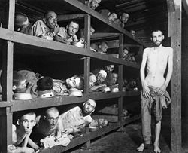
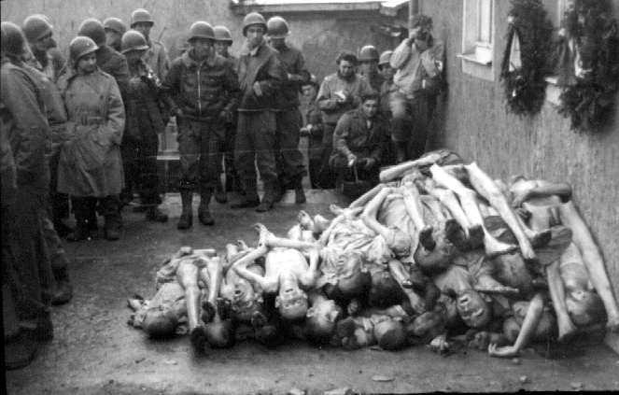

Освобождённые узники Бухенвальда, 16 апреля 1945 г
Отгрузка трупов

Пришло время возвращаться на Родину. Рядовой В. Щелоков был демобилизован и вернулся в Семенов. И.И. Смирнова направили в распоряжение Управления кадров. Ему вскоре удалось установить, где проживает его семья. Оказалось, что она в городе Семенове Горьковской области. Иван Иванович пишет письмо. Из него жена его Вера Прокопьевна и узнала о том, что муж находился в Бухенвальде и скоро вернется к семье. А чуть раньше, по улице Урицкого, на которой жили Смирновы, распространилась весть о том, что в родительский дом прибыл узник Бухенвальда. Вера Прокопьевна жила совсем рядом с домом Щелоковых, часто видела Вениамина Михайловича, сидящего у своего дома. Медленным шагом она проходила мимо него, стараясь не привлекать к себе внимания, рассматривая украдкой и думала: «Вот и мой такой». Но обратиться к Щелокову и спросить «А не знал ли ты Ивана Ивановича Смирнова?» так и не решилась.

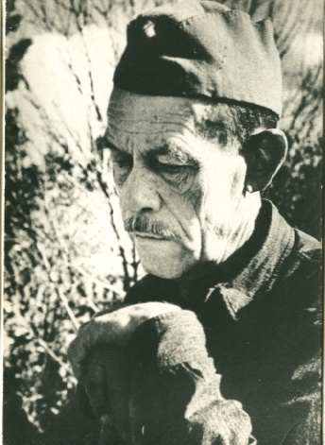
После непродолжительного отдыха Вениамин Михайлович вновь сел за баранку лесхозовского автомобиля.
… В одно из сентябрьских воскресений 1945г Щелоков с женой Елизаветой Ивановной решили сходить на рынок. На улице Трех коммунистов они увидели идущих навстречу мужчину и женщину. Приглядевшись, Вениамин Михайлович сказал: «Лиза, смотри, вон идет командир Бухенвальда!». Ускорил шаг. И вот уже двое мужчин в объятиях друг друга. Так состоялась встреча с городе Семенове командира автороты В.М. Щелокова с командиром русского отряда в концлагере Бухенвальд И.И. Смирновым.
Дружба двух бывших узников Бухенвальда продолжалась до 1958 года, когда Вениамин Михайлович в результате болезни легких, полученной еще в фашистском лагере, скончался в возрасте 49 лет. А Иван Иванович Смирнов ушел из жизни 6 июня 1969 года. Оба они похоронены на Дьяковском кладбище не так далеко друг от друга.
И.И. Смирнов, 1965г

Книга «Бухенвальдский набат»
Иван Иванович Смирнов, поселившись после войны в городе Семенове, где он нашел эвакуированных из-под Ленинграда жену и сыновей, не думал ни о какой книге. И только в марте 1963 года в возрасте 64 лет Иван Иванович решился приняться за этот труд, и тогда на бумагу легли первые наброски. В июле 1966 года на прилавках книжных магазинов появилась книга «Бухенвальдский набат».
Автор с присущей ему правдивостью и художественной силой дал увидеть то, что не смогли убить ни война, ни муки, ни сама смерть, - силу, смелость, сплоченность, веру народа.
Книга была написана еще в 60-е годы, но ее нельзя читать без содрогания. Это - повесть о сильных духом, смелых и мужественных людях, с честью и гордостью пронесших имя советского человека через фашистскую неволю. Это - рассказ о силе братства, интернациональной дружбе людей, объединенных целостностью убеждений. Это воспоминания о людях, чья несгибаемая воля стала крепче стали.
Бухенвальд официально не был лагерем смерти, как Освенцим, но 56 тысяч заключенных приняли здесь мученическую смерть от пыток и изнурения в бункерах, от пули в затылок, от голода и тяжелой работы. Здесь погибло более 8 тысяч советских военнопленных. Здесь был застрелен и сожжен в печи крематория вождь немецких коммунистов Эрнст Тельман.
Ужасным местом на земле стала гора Эттерсберг, где находился концентрационный лагерь для противников фашизма. Страшно подумать, сколько тысяч человек приняло мученическую смерть там, за его стенами. Но гора Эттерсберг стала еще и местом человеческого величия - 11 апреля 1945 года подпольная организация Бухенвальда дала сигнал к массовому вооруженному восстанию, и более 20 тысяч заключенных, вышвырнув охрану, рискуя жизнями, сами освободили себя. Среди тех, кто отдавал приказ на штурм, был подполковник Советской армии Иван Иванович Смирнов, командир русского и чешского отрядов восставших.
О Бухенвальде, его подпольном движении, о восстании его узников написано много книг. И почти все эти книги уважительно называют имя уже пожилого в то время и известного всему лагерю подполковника Советской Армии. Но среди всех них выделяется одна – «Бухенвальдский набат», автором которой стал непосредственно сам И.И.Смирнов.
Жаль, что время многое унесло из памяти И. И. Смирнова, многое он не смог включить в свою повесть. Были забыты ценные детали, подробности разговоров, имена некоторых товарищей. Но, может быть, нам и не стоит знать всего, что происходило за стенами лагеря смерти? Ведь осталось самое главное - остался человек, который высоко, бескомпромиссно пронес через фашистскую неволю честь и гордость, который сумел открыть в своей книге подробности того страшного времени, проведенного в концлагере; осталось убеждение, что человек может оставаться человеком в самых невыносимых условиях.
Читая повесть «Бухенвальдский набат», все больше и больше проникаешься уважением к тем, кто прошел через все круги ада ради нашей мирной жизни. Мне, как и многим другим людям, страшно представить все издевательства, которые проходили в том ужасном месте, именуемым Бухенвальдом. Там можно было опуститься, потерять звание человека, но этого не произошло с сотнями тысяч беспомощных человек, которые решились побороться за свою жизнь и доказали, что их усилия не были напрасными.
Повесть «Бухенвальдский набат» не прочтешь просто так, на сон грядущий, потому что от него, как и от самой войны, страшно болит сердце…
(Из моего отзыва на книгу «Бухенвальдский набат».)

Помнить о лагере смерти должны помнить не только те, кто был в нем, но и все прогрессивное человечество. Об этом напоминает Бухенвальдский набат – колокол, установленный на 50-метровой башне на месте бывшего лагеря. Несколько раз в сутки, в определенные часы, густые басовые гули колокола растекаются по склонам горы и прилегающим долинам и они напоминают:
Люди мира, на минуту встаньте,
Слушайте, слушайте, летит со всех сторон,
Это раздается в Бухенвальде
Колокольный звон, колокольный звон.

И они призывают беречь мир: Берегите мир!
Берегите мир!
Берегите!
Берегите!
Берегите мир!..

